Міжнародний симпозіум «100-річчя Національної академії наук України: минуле та сучасність»

12–13 березня 2018 року відбувся черговий ХХVIII Київський міжнародний симпозіум з наукознавства та історії науки, який цього разу був поєднаний з традиційними Добровськими читаннями, які щорічно проводить ДУ «Інститут досліджень науково-технічного потенціалу та історії науки ім. Г.М.Доброва НАН України».

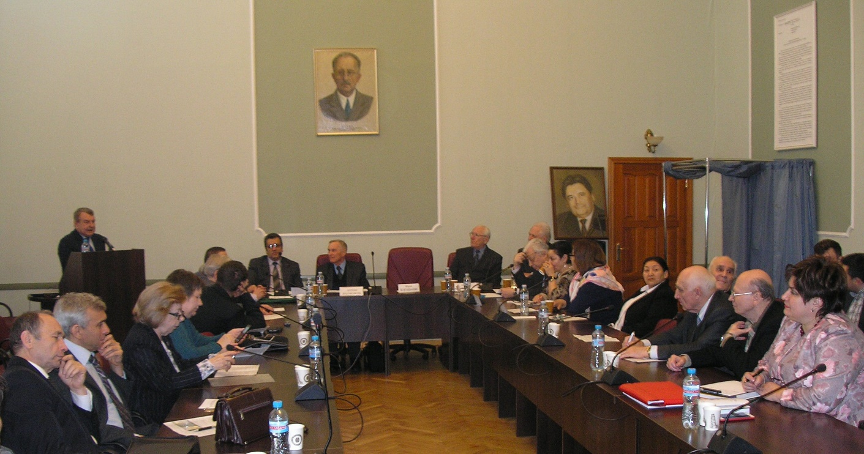

В 2018 році відзначається 100-річний ювілей Національної академії наук України, і тому симпозіум було присвячено цій події. В роботі симпозіуму «100-річчя Національної академії наук України: минуле та сучасність» взяли участь понад 80 науковців з України, Білорусі, Азербайджану, Киргизстану, Грузії та Росії.

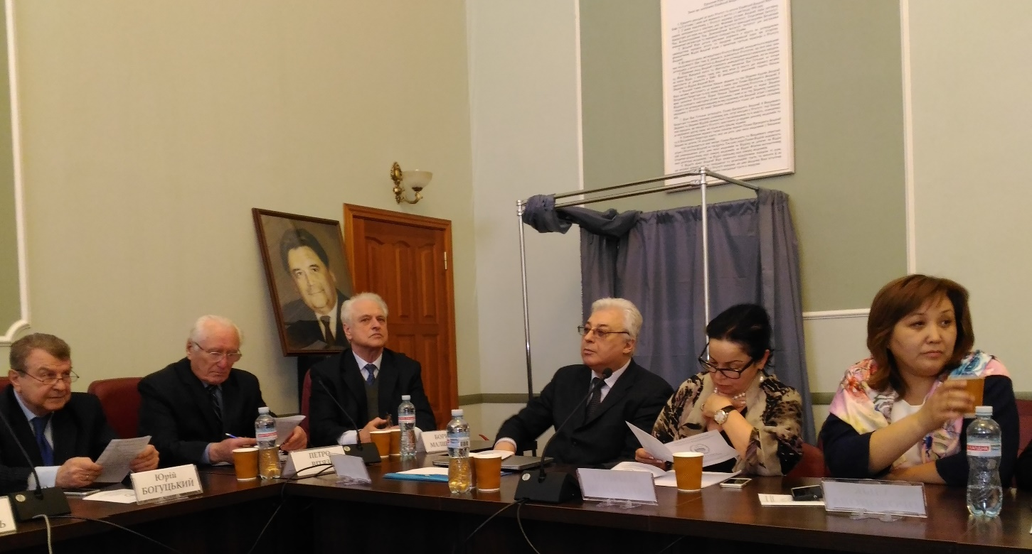
Відкрив перше пленарне засідання перший віце-президент НАН України Наумовець А.Г., який зачитав привітання до учасників симпозіуму Президента НАН України Патона Б.Є. У своєму вступному слові А.Г.Наумовець звернув увагу присутніх, що симпозіум розпочинає свою роботу в день народження засновника та першого президента Академії наук України В.І.Вернадського і підкреслив, що створення академії та її сторічна історія – стала значним внеском України в історію світової науки. І сьогодні, не зважаючи на труднощі нашого часу, НАН України зберегла значний науковий потенціал і займає лідируючі позиції в цілому ряді напрямів сучасної науки. Привітав гостей, що прибули на симпозіум з-за кордону та наголосив на важливості обміну досвідом організації науки, і використання її результатів між країнами.

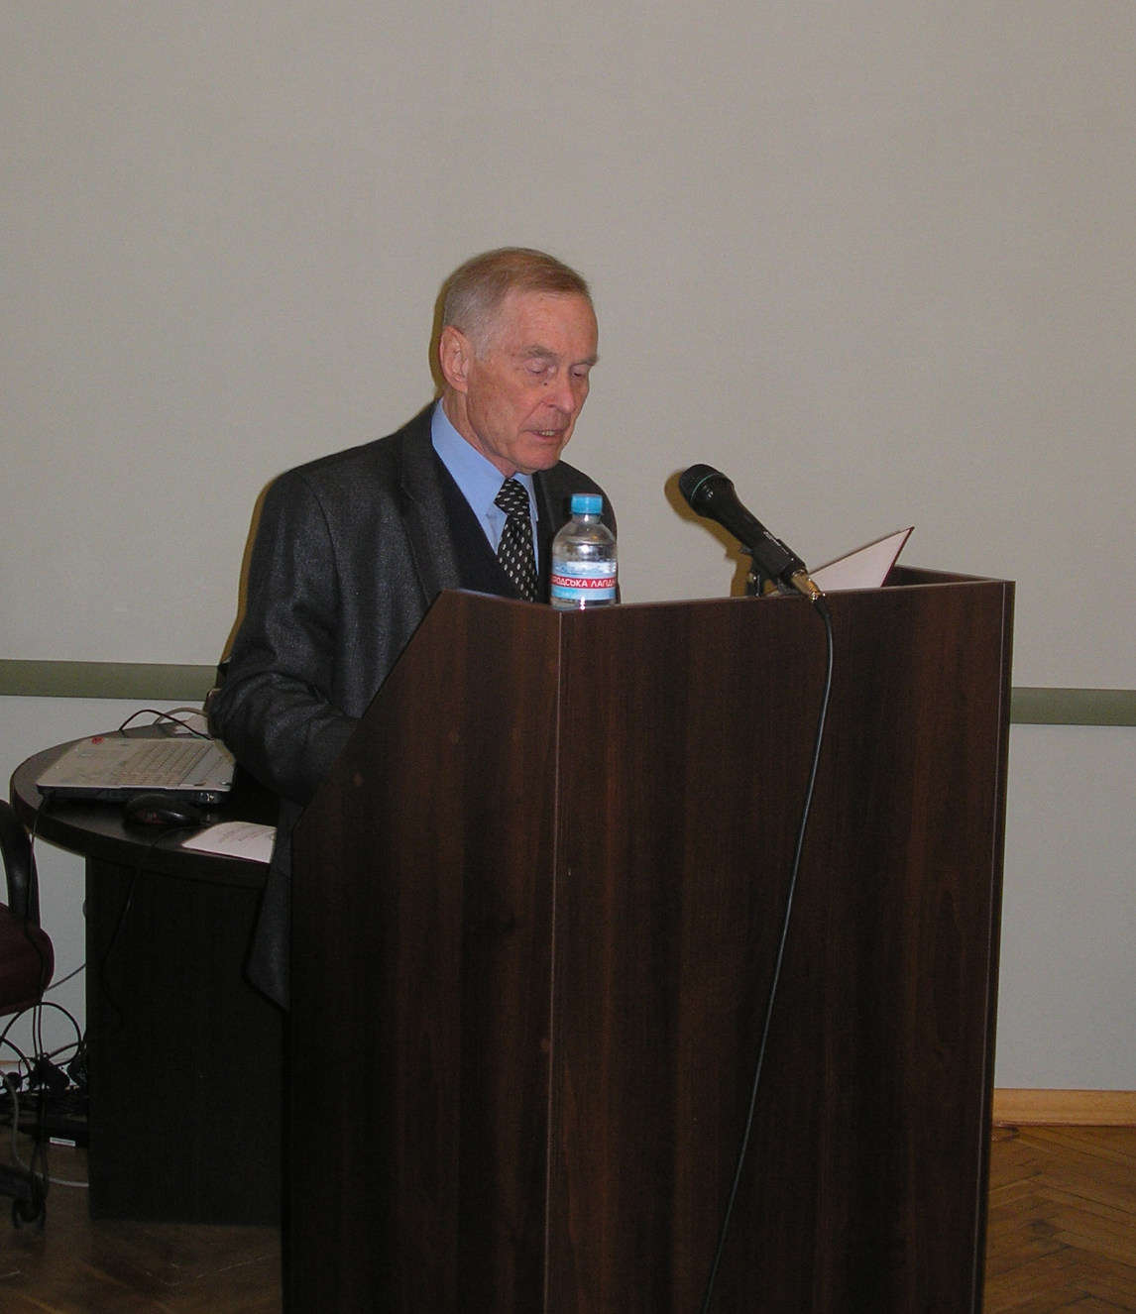

Радник Президента України, віце-президент Національної академії мистецтв України Богуцький Ю.П. передав учасникам симпозіуму тепле привітання і побажання плідної роботи від імені глави Держави П.О. Порошенка, нагадав про те, що нещодавно президент підписав указ про відзначення сторіччя НАН України, яким передбачено низку заходів як по святкуванню цієї події, так і підтримці Академії; наголосив на тому, що нова редакція Закону України «Про наукову та науково-технічну діяльність» є теж одним із проявів піклування влади про майбутнє української науки, про формування адекватної відповіді на виклики сучасності, чому повинно сприяти і передбачене цим законом створення Національної ради України з питань розвитку науки і технологій, перше засідання якої нещодавно відбулося під головуванням Прем’єр міністра України В.Б.Гройсмана.

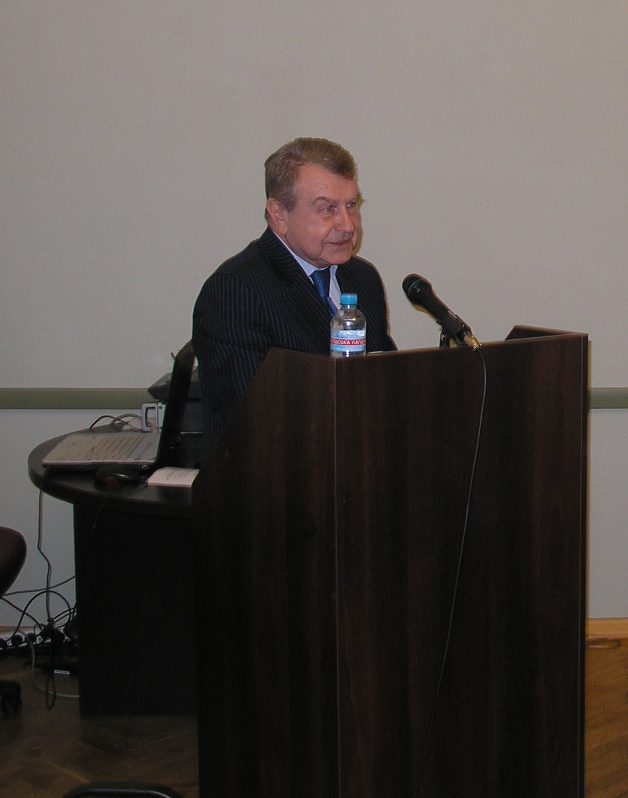

З доповіддю «Національна академія наук України: історична і сучасна роль в розвитку вітчизняної науки» виступив головний учений секретар НАН України Богданов В.Л. Розвитку академічної форми організації науки у світовій науці була присвячена доповідь голови консультативної ради з питань охорони інтелектуальної власності при Міжнародній асоціації академій наук, заступника голови Президії НАН Білорусі Вітязя П.О. (у співавторстві з В.К.Щербіним). Дослідженню історії створення і формування концепції розвитку української академії на базі щоденників В.І.Вернадського присвятив свою доповідь головний науковий співробітник Інституту історії природознавства і техніки ім. С.І. Вавілова РАН, Батурін Ю.М.
Всього було заслухано 25 доповідей з актуальних питань розвитку науки, з якими виступили представники різних науково-дослідних інститутів та вищих навчальних закладів України та інших країн. Зокрема, було заслухано і обговорено доповіді:
Онопрієнка В.І., головного наукового співробітника ДУ «ІДНТПІН ім. Г.М.Доброва НАН України» − «Епоха Б.Є. Патона в українській науці»;
Маліцького Б.А., директора ДУ «ІДНТПІН ім. Г.М.Доброва НАН України» − «Добровські моделі науки: з історії, через сучасність – в майбутнє»;
Кубальського О.Н., першого заступника головного ученого секретаря НАН України − начальника Науково-організаційного відділу Президії НАН України, заступника директора з наукової роботи ДУ «ІДНТПІН ім. Г.М.Доброва НАН України» − «Відзначення 100-річчя НАН України − вагома складова популяризації науки, піднесення її престижу в українському суспільстві»;
Грачева О.О., завідувача відділу проблем діяльності та стратегії розвитку НАН України ДУ «ІДНТПІН ім. Г.М.Доброва НАН України» − «Міжнародній асоціації академій науки – 25 років»;
Сеідбейлі М.Г., директора Інституту історії науки НАН Азербайджану − «Сторінки історії освіти у період Азербайджанської демократичної республіки»;
Орозонової А.А., завідувачки відділу міжнародної економіки Інституту економіки ім.Дж.Алишбаєва НАН Киргизстану − «Тенденції взаємодії академічної та вузівської науки»;
Сігуа Г.В., старшого наукового співробітника Інституту економіки Тбіліського державного університету ім. І. Джавахішвілі − «Ресурсне забезпечення інноваційного розвитку країн ЄС і Грузії».
В рамках симпозіуму було проведено семінар−нараду голів галузевих наукових рад Міжнародної асоціації академій наук (модератор: Вітязь П.О., голова консультативної ради з питань охорони інтелектуальної власності та передачі технологій при МААН (Республіка Білорусь)).
За результатами проведення симпозіуму планується видання збірника матеріалів.

